Exercice1 :(8pts)
- Compléter les phrases suivantes en utilisant les mots suivants :
relatives/la trajectoire/circulaire/rectiligne/translation/V_{m}=$\frac{d}{∆t}$ /objet de référence
- Pour déterminer le mouvement ou le repos d’un corps , il faut choisir un autre corps appelé……………………………ou référentiel.
- Le mouvement et le repos sont ………………………………………
- ……………………est l’ensemble des positions prises au cours du temps par l’objet en déplacement.
- Il y a trois types de trajectoires :……… ……../… ……………………/…………………….. .
- Un mobile effectue un mouvement de……………………………si n’importe lequel de ses segments se déplace en conservant la même direction
- La vitesse moyenne s’exprime par la relation :…………………..
- Répondre par vrai ou faux :
Si la vitesse est constante , le mouvement sera uniforme | ……………..
La trajectoire est une droite : ce mouvement est translation rectiligne | ……………..
Si la vitesse augmente au cours du temps , le mouvement sera ralenti | ………………..
Exercice 2 : le conducteur de la voiture a remarqué au point B que le feu est devenu orange, il décide de freiner
1pt
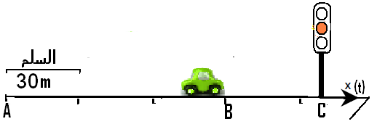
- Est –ce que le conducteur est en mouvement ou au repos :
- Par rapport à la voiture…………………
- par rapport aux feux de signalisation………
- Quel est le type de mouvement de la voiture ?.......................
1pt
- Detreminer la nature de mouvement de la voiture entre les points A et B. justifier.
1,5pts
……………………………………………………………………………………………………
2pts
- Calculer la vitesse moyenne V_{m} en m/s puis en km/h entre les points A et B, sachant que l’intervalle de temps entre deux points successifs est 2s
...............................................................................................................................................................................................................................................................................................................................................................................................................................................................................................................................
2,5pts
- Est-ce que le conducteur va commettre une infraction. Le temps de réaction est t_{R}=1,5s ; la distance de freinage est d_{F} =25m
.......................................................................................................................................................................................................................................................................................................................................................................................................................................................................................................................................................................................................................................................................................................
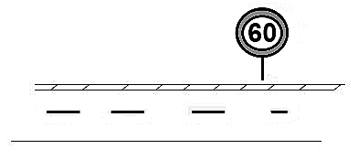
Exercice3 :(4pts)

- Qu’indique ce panneau…………………..(1pt)
- Une voiture a parcouru le village en passant devant le panneau en traversant la distance d=1200m en une durée de t=1min.
- Le conducteur a-t-il commis une infraction? Justifier votre réponse.(3pts)
…………………………………………………………….

